

Data Science Vize Raporu

Merve TANRIKULU
1421221024

Araştırma Konusu :
Araştırma “ Araştırma ve geliştirme harcamaları (%GDP) ile internet kullanan kişi sayısının birbiriyle bir ilişki var mı ? “ sorusuna cevap verebilmek amaçlı yapılmıştır.
Bu araştırma dikkatli bir analizi hak ediyor. Çünkü harcamalar söz konusu.
Veriler gapminder sitesinden alınmış, güvelinir ve gerçek datalardır.

Veri Setleri :
Araştırma ve geliştirme harcamalarının veri seti aşağıdaki gibidir.
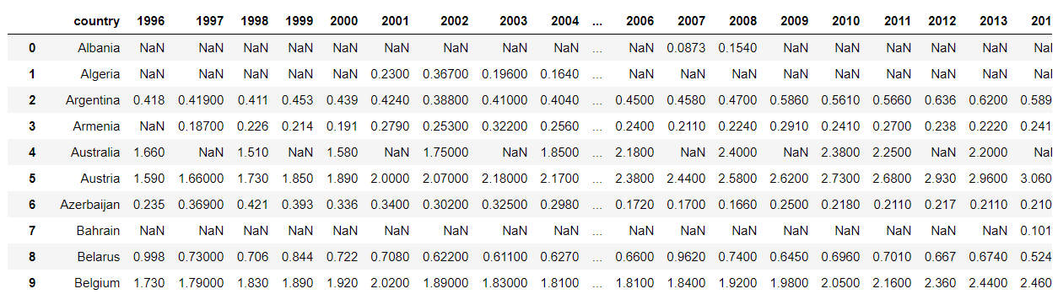
İnternet kullanan kişi sayısıda şöyledir :

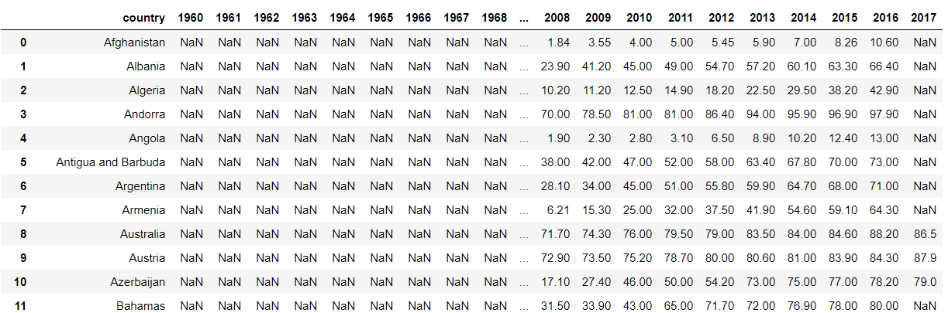
Burada görüldüğü gibi iki verininde yılları aynı değil o yüzden öncelikle iki veride aynı yıllara ayarlandı ve “NaN” değer bulunan veriler dikkate alınmadı. Merge işlemi de yapılarak iki ayrı tablo bir haline getirildi.

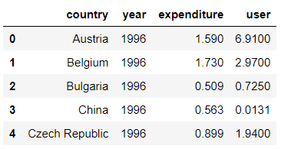

Data setlerin min ve max değerleri bulunup bu iki değer arasındaki datalar gruplara ayrıldı.

Uygulama :
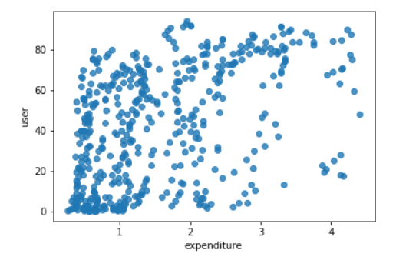
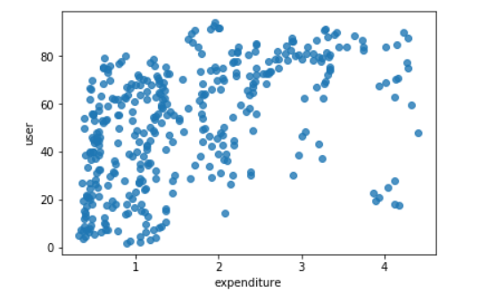

Yukarıdaki görsellerden soldaki görsel 1196’dan diğer görsel ise 2000’den sonraki yıllar göze alınarak yapılmıştır. Görüldüğü üzere çok büyük bir fark bulunmamaktadır.

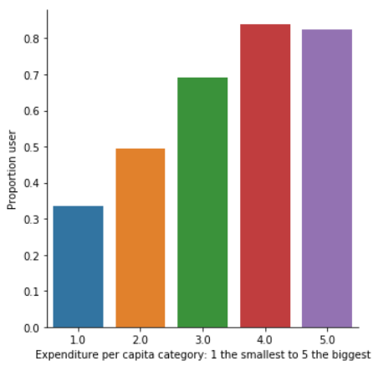

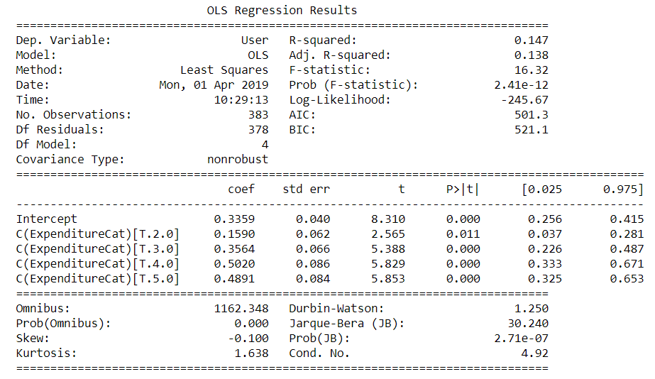

H0: Araştırma ve geliştirme harcamaları (%GDP) ile internet kullanan kişi sayısı arasında bir ilişki yoktur.
H1: Araştırma ve geliştirme harcamaları (%GDP) ile internet kullanan kişi sayısı arasında bir ilişki vardır.

P value 0.05’ten küçük olduğu için sonuç reject null’dır.

